ПЕРЕДОВОЙ ОПЫТ
ОРГАНИЗАЦИЙ МУНИЦИПАЛЬНОГО ОКРУГА
ГОРОД ПАРТИЗАНСК ПРИМОРСКОГО КРАЯ

3-Й КВАРТАЛ 2026 ГОДА

№ п/п | Наименование организации | Описание передового опыта | Результаты внедрения/ожидаемые результаты | Ссылки на размещенные документы и материалы по передовому опыту в сети «Интернет»
1 | 2 | 3 | 4 | 5
III квартал 2026 года
1 | Администрация муниципального округа город Партизанск | 12.08.2026 г. состоялось очередное заседание межведомственной комиссии по охране труда, на котором было рассмотрено 2 вопроса по плану. По каждому вопросу было принято решение, которое направлено в организации. Вся информация размещена на сайте администрации. | Организация системы управления охраной труда на предприятиях города по различным видам экономической деятельности | http://partizansk.org/администрация/охрана труда/передовой опыт
2 | Муниципальное бюджетное образовательное учреждение "Центр образования "ВЕКТОР" муниципального округа город Партизанск | В основе работы Учреждения лежит прежде всего исполнение трудового законодательства в области охраны труда. Во-первых, регулярно проводится специальная оценка условий труда и оценка профессиональных рисков. Это позволяет выявлять потенциально опасные факторы на рабочих местах и принимать меры по их устранению. Во-вторых, выстроена система обучения. Все сотрудники проходят инструктажи в соответствии с законодательством. Руководители и специалисты регулярно обучаются по соответствующим программам охраны труда, по оказанию первой помощи. В Учреждении есть специалист, ответственный за охрану труда, который имеет диплом повышения квалификации по направлению "Специалист по охране труда". С целью обеспечения пожарной безопасности, в Учреждении регулярно, 2 раза в год, проводятся тренировочные эвакуации персонала и воспитанников при возникновении пожарной тревоги. Данные тренировки научили всех выходить из здания спокойно, без паники, четко зная маршрут эвакуации. В помещениях Учреждения проводится жесткий контроль надежности мебели и оборудования, температуры и чистоты воздуха. Пищеблоки в зданиях учреждения - это зона повышенного внимания. Повара работают во вредных условиях труда - высокие температуры, острые предметы и электрооборудование. Здесь охрана труда - это строгое соблюдение инструкций по охране труда, использование специальной одежды, обуви и СИЗ, знание правил электробезопасности, что позволяет исключить риски ожогов и перегрева. К опасным зонам также относятся прачечные, гладильные, кабинеты физики, химии, технологии, информатики, а также электрощитовые, склады, медицинский кабинет, лестницы, спортивный зал. Учреждение имеет 9 корпусов и в каждом из них размещены стенды по охране труда, разработаны локальные нормативные акты по охране труда, заведены журналы инструктажей, учета микротравм, по присвоению 1-й группы электробезопасности неэлектротехническому персоналу. Разработана программа "Нулевого травматизма", корпоративная программа "Укрепление здоровья работников", в настоящее время разрабатывается коллективный договор, есть профсоюзная организация, а так же разработаны мероприятия по поддержке работников с семейными обязанностями. В Учреждении очень большое внимание уделяется популяризации охраны труда среди воспитанников. Проводятся театрализованные представления по охране труда разных профессий, есть костюмы и инвентарь пожарного, медицинской сестры, уборщика помещений и др. Проводятся конкурсы детского рисунка на тему безопасности и охраны труда.  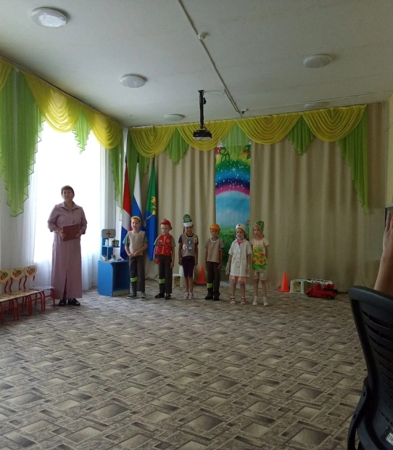 | Создание условий для безопасного труда работников, предотвращение травматизма, популяризация вопросов охраны труда в коллективе и среди воспитанников | http://partizansk.org/администрация/охрана труда/передовой опыт

